Отчет МОУ СОШ №1 с.п. Заюково
о мероприятиях, посвященных Победе в ВОВ
(19.12.2014)

№  п\п | Описание и содержание проведенных мероприятий | дата  пров. | организаторы | охват мероприятий  молодежью  (к-во) | кол-во  приглашенных  ветеранов .
1. | Создан оргкомитет по проведению мероприятий , посвященных 70 –летию Победы |  | администрация
2. | Вечер внеклассного чтения в 4 классе. С.Алексеев «Первая колонна». 1 вечер из запланированных 8 вечеров внеклассного чтения | 25.11 . | Зам. директора по ВР Классный руководитель | 16
3. | Внутришкольный конкурс чтецов «Войны священные страницы навеки в памяти людской » среди уч-ся 5-8 классов | 04.12 | Учителя русского языка и литературы  Библиотекарь  Зам. директора по ВР | 46
4. | Участие в районном конкурсе сочинений « Нет в России семьи такой, где б ни был памятен свой герой» | 08.12 | Учителя русского языка и литературы | 2
5. | Общешкольная линейка в зале боевой славы с информационным сообщением «Взятие турецкой крепости Очаков» | 17.12 | Кл руководитель 11 класса  Сектор «Патриот» | 140

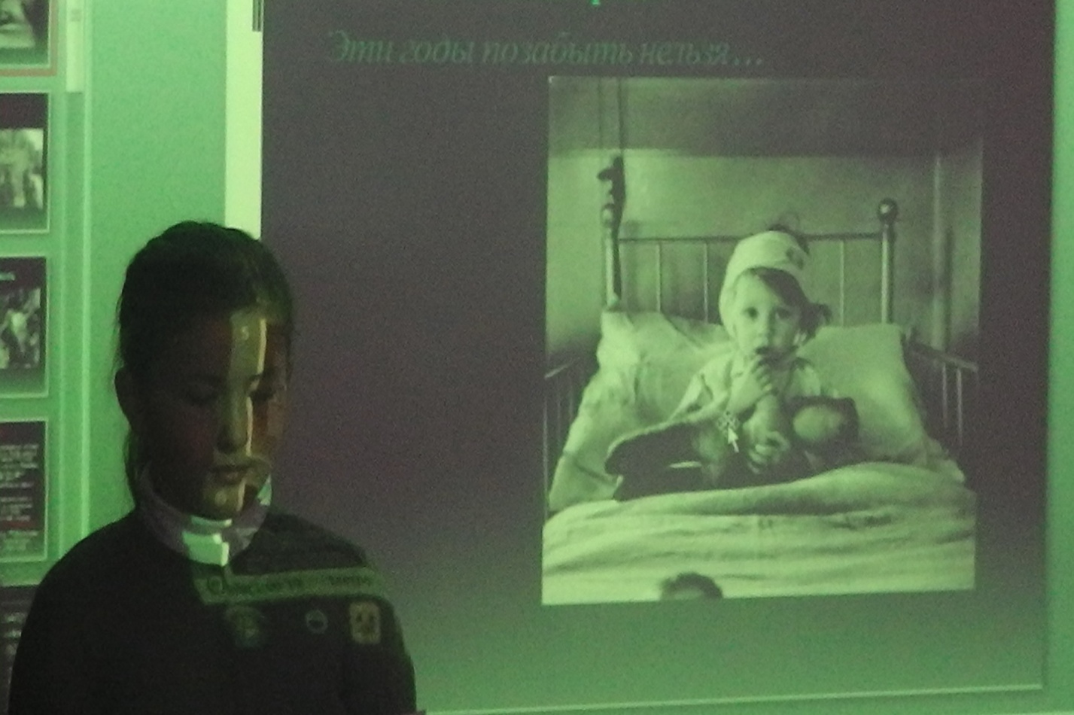
Фрагменты вечера внеклассного чтения в 4 классе
по произведению С. Алексеева «Первая колонна»
